Lebensmittelkarte von 1. Juni 1943

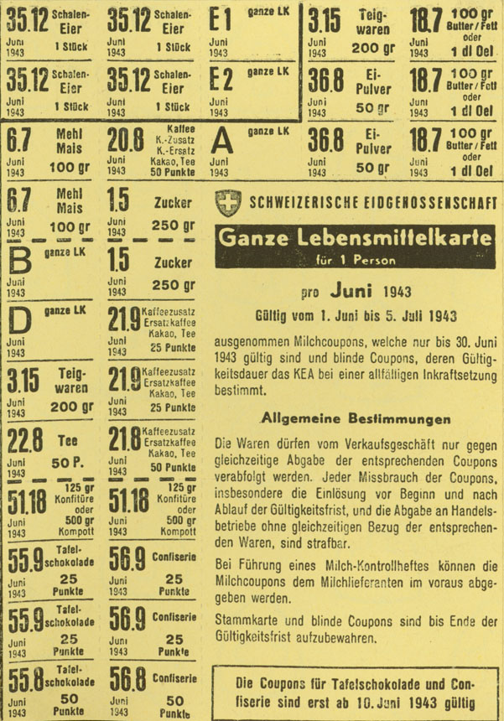
2. Weltkrieg: 1. September 1939 bis 2. September 1945

